109年度地球科學學科能力測驗試卷  ______年 ______班 學號__________ 姓名____________ | 總 分
第壹部分：選擇題（占22分）
一、單選題（占14分）
說明：第1題至第7題，每題均計分，每題有n個選項，其中只有一個是正確或最適當的選項，請畫記在答案卡之「選擇題答案區」。各題答對者，得2分；答錯、未作答或畫記多於一個選項者，該題以零分計算。
( )1. 某天文學家鎖定甲、乙兩個天體的觀測資料進行分析，之後確定其中一個是星系，而另一個是星系團。若甲的質量約為乙的1000倍，且甲、乙兩天體相同元素所發出的對應光譜線，甲的波長皆大於乙，則下列敘述何者正確？
(A)甲為星系團，遠離速率較乙小 (B)甲為星系，距離較乙遠
(C)乙為星系團，遠離速率較甲小 (D)甲為星系，距離較乙近
(E)甲為星系團，遠離速率較乙大。
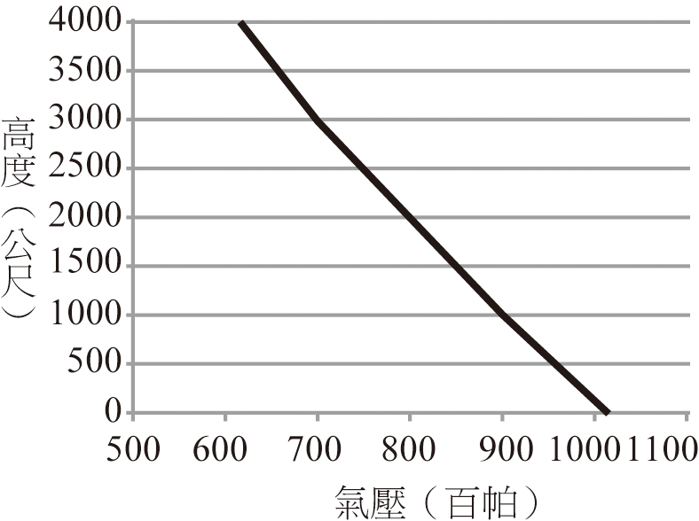
( )2. 法國數學家帕斯卡利用兩支相似的水銀氣壓計，將一支帶到多姆山的山頂，一支留在山腳下，發現山頂的氣壓計高度比山腳下的低了7.6公分。假設山腳下的氣壓為一大氣壓（約1013百帕），氣溫約20℃，試由附圖判斷多姆山高度及山頂的氣溫分別為多少？（平均溫度遞減率為每上升100公尺下降0.65℃）
(A)約500公尺高，山頂氣溫約15.0℃
(B)約500公尺高，山頂氣溫約17.5℃
(C)約1000公尺高，山頂氣溫約10.0℃
(D)約1000公尺高，山頂氣溫約13.5℃
(E)約1500公尺高，山頂氣溫約10.0℃。
◎2011年3月11日，日本東部海底發生規模9.0的強震，地震所激起的海嘯不僅造成日本東部嚴重的災害，連遠在太平洋對岸的美洲西部海岸都受到衝擊。該海嘯自地震發生後抵達各地的延時如附圖。試回答問題3～4：
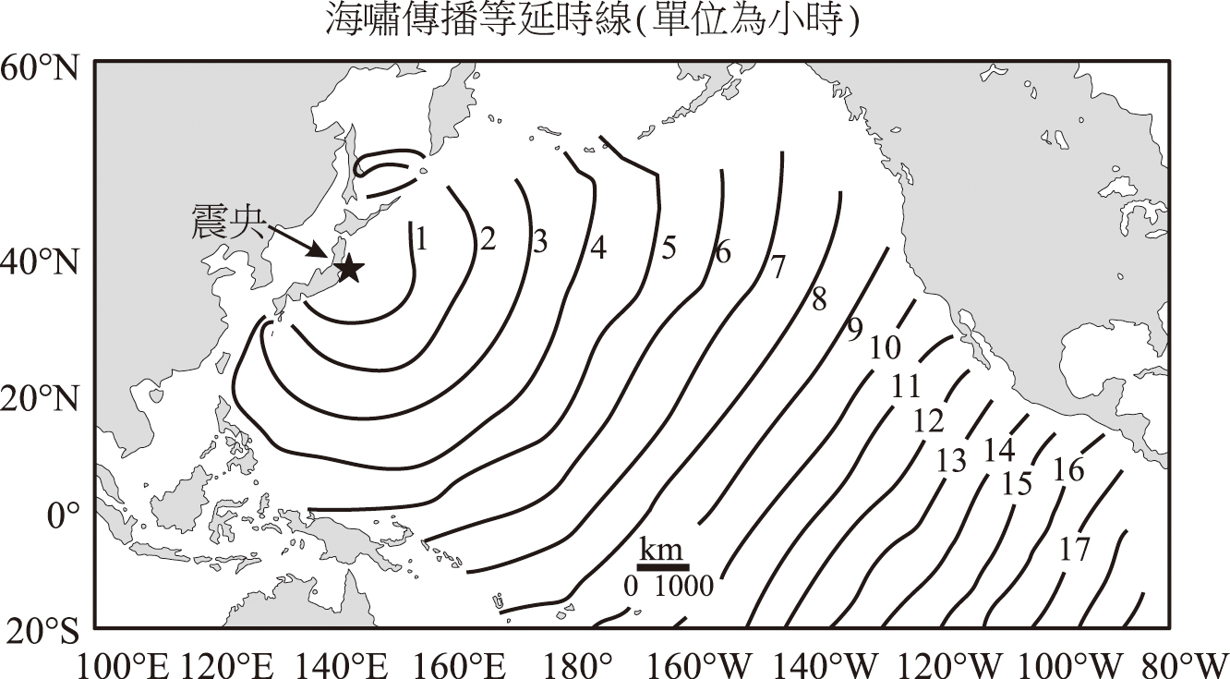
( )3. 由附圖判讀，地震激起海嘯後，海嘯波抵達臺灣東岸約需多少時間？
(A) 40分鐘 (B) 3小時 (C) 5小時 (D) 8小時 (E) 10小時。
( )4. 下列有關海嘯波的特性，何者可以根據附圖推知？
(A)海嘯波的週期 (B)海嘯波的波長 (C)海嘯波的波高 (D)海嘯波的行進速度 (E)海嘯侵襲各地海岸時的最大高度。
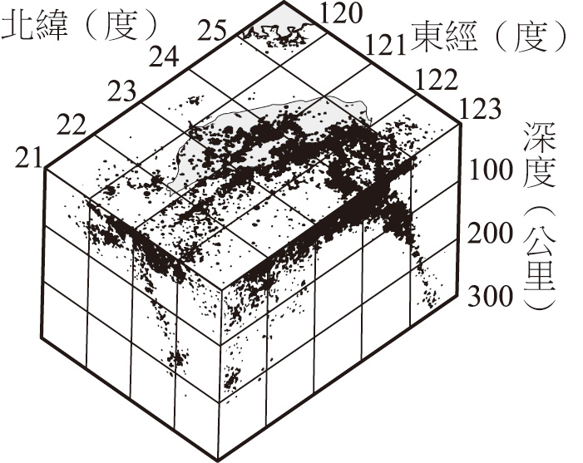
( )5. 附圖是1991年至2012年間發生在臺灣周遭規模大於4.0的震源分布圖，從此圖可推測臺灣的板塊構造，下列有關臺灣板塊構造的敘述哪一項正確？
(A)歐亞板塊和菲律賓海板塊僅相互錯動 (B)在臺灣東北部外海，菲律賓海板塊向北逆衝到歐亞板塊上方 (C)在臺灣東北部外海，歐亞板塊向南隱沒到菲律賓海板塊下方 (D)在臺灣南半部，歐亞板塊向東逆衝到菲律賓海板塊上方 (E)在臺灣南半部，歐亞板塊向東隱沒到菲律賓海板塊下方。
( )6. 臺灣造山運動活躍，山崩事件時有所聞，下列有關影響臺灣山崩因素的敘述何者正確？
(A)板塊運動速率越快，山崩越不容易發生 (B)岩層含水量越低，山崩越容易發生 (C)節理（岩層破裂面）發達密集的山壁，山崩越容易發生 (D)坡度大小不重要，若岩性堅硬、耐風化，則不易山崩 (E)岩層和坡面的傾斜方向相同，且岩層傾角比坡面傾角小，則不會山崩。
( )7. 地震大多為斷層錯動所造成，其能量以地震波的形式向外傳遞，地震波及斷層錯動都可能造成災害。下列有關地震的敘述，何者正確？
(A)地震規模大小與斷層錯動所釋放的能量無關 (B)從地震的P波和S波速率及單一測站測得的P波和S波到達時間差，即可算出該地震震源的位置 (C)地震震度隨著距離震源越遠，震度越小，和各地地質無關 (D)地震可引起土壤液化，造成建築物下陷、倒塌 (E)地震波的波速越快，造成的地表搖晃越大。
二、多選題（占6分）
說明：第8題至第10題，每題2分，每題均計分。每題有n個選項，其中至少有一個是正確的選項，請將正確選項畫記在答案卡之「選擇題答案區」。各題之選項獨立判定，所有選項均答對者，得2分；答錯k個選項者，得該題的分數；但得分低於零分或所有選項均未作答者，該題以零分計算。
( )8. 太陽表面有些黑暗區域，稱為「太陽黑子」，黑子區域的磁場強度比周圍磁場強，溫度也較低。有關太陽黑子的敘述，下列哪些選項正確？（應選3項）
(A)黑子觀測可利用投影法或透過太陽濾鏡，避免強光傷害眼球 (B)黑子區域存在了成分未知的氣體，其物理性質不明，但已知顏色偏暗 (C)黑子的強磁性會放出無線電波，影響地球電離層的厚度 (D)黑子每年個數不同，個數變化週期約十一年 (E)黑子數目較多的那幾年，太陽噴發活動比較劇烈，也易影響到地球環境。
( )9. 某生利用學校的望遠鏡測得銀河系內某天體在可見光的星等為2.5，考慮星際塵埃會使亮度變暗，修正後得到的星等為2.5＋Δm。下列敘述哪些正確？（應選2項）
(A) Δm＞0 (B) Δm＜0 (C)該天體的光譜型態決定Δm是否為正值 (D)若該天體距離越遠，通常星際塵埃的影響越顯著 (E)若該天體位於銀河系外，則Δm＝0。
( )10. 颱風是影響臺灣的重要天氣系統之一，下列敘述哪些正確？（應選3項） (A)颱風是一種熱帶氣旋 (B)颱風也是一種鋒面系統 (C)北太平洋颱風的路徑主要受到西南季風的影響 (D)颱風的形成條件和海面溫度有關 (E)颱風中心底層的氣壓比其高空的氣壓高。

三、綜合題（占2分）
說明：第11題，每題2分，每題均計分，請將正確選項畫記在答案卡之「選擇題答案區」。單選題答錯、未作答或畫記多於一個選項者，該題以零分計算；多選題每題有n個選項，答錯k個選項者，得該題的分數；但得分低於零分或所有選項均未作答者，該題以零分計算。
◎生活於大自然裡，人們不時可感覺到或看見電的效應，例如靜電放電、閃電。劇烈天氣常伴隨閃電，以致強烈對流及降雨的地區閃電頻率較高。除上述現象外，生物體也利用電來運作，以達成協調的目的。
生物體所有細胞膜的兩側均有電位差，形成膜電位。生物體存活期間，其細胞都維持一定水平的膜電位，以確保細胞內之微環境恆定。神經生物學家觀察細胞膜之電位變化，發現神經細胞受刺激後，細胞膜局部區域的電位會急遽升高。這項電位改變會沿著軸突傳遞，引起神經衝動，也稱為動作電位。動作電位不僅使神經元達成傳遞訊息的目的，也是肌肉收縮的生理基礎。腦的活動需依靠許多神經細胞集體運作。腦波圖即為腦細胞運作時的電壓（電位差）隨著時間變化的紀錄，常用於醫療診斷或神經科學探究。
此外，用電對現代生活不可或缺。日常生活的電能是由其他能量轉換而來，如何有效地將其他能量轉換成電能一直是科技研究重要課題，當能量形式的轉換次數愈多，能量損失也愈多，因此若能經由一次直接轉換成電能，將可減少能量損失。
( )11. 根據上述文章，下列有關閃電現象的敘述哪些正確？（應選3項）
(A)劇烈天氣所伴隨的閃電現象大多發生在對流層內 (B)夏天午後熱對流旺盛，造成的降水容易伴隨閃電 (C)冬季東北季風沿地形爬升時，造成的降水不容易伴隨閃電 (D)任一種鋒面型態所造成的降水都會伴隨閃電 (E)閃電現象只發生在小規模的天氣系統，颱風造成的降水不會有閃電。

第貳部分：（占14分）
說明：第12題至第18題，每題2分。單選題答錯、未作答或畫記多於一個選項者，該題以零分計算；多選題每題有n個選項，答錯k個選項者，得該題的分數；但得分低於零分或所有選項均未作答者，該題以零分計算。
( )12. 依照距離地球由近而遠排列：月球、木星、織女星、X、仙女座星系。X最可能是下列何者？
(A)室女座星系團 (B)哈雷彗星 (C)天王星 (D)銀河系中心 (E)冥王星。
( )13. 已知未飽和空氣塊的溫度直減率約為10℃/公里，飽和空氣塊的溫度直減率約為6℃/公里。若觀測員在地面空地量到氣溫、露點溫度皆為30℃，則在地面的一個空氣塊，若不與環境交換熱量，上升到2公里高度時，其氣溫、露點溫度為下列何者？
(A)氣溫10℃、露點溫度10℃ (B)氣溫10℃、露點溫度18℃ (C)氣溫18℃、露點溫度18℃ (D)氣溫18℃、露點溫度30℃ (E)氣溫30℃、露點溫度30℃。
( )14. 如果某大氣模式涵蓋範圍為臺灣所在的東亞地區，該模式在水平方向無法解析小於60公里的大氣系統變化。這樣的模式適合處理下列哪一種大氣現象？
(A)鋒面的位置 (B)龍捲風的位置 (C)午後熱對流的強度 (D)聖嬰現象發生時，整個赤道太平洋海面上的大氣變化 (E)颱風侵襲臺灣時，受颱風影響範圍內街道上的最大風速。
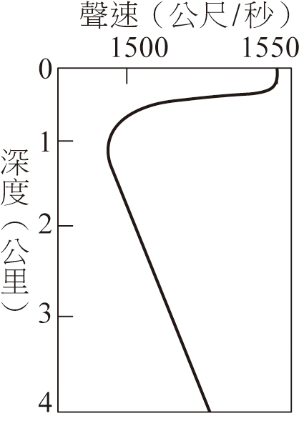
( )15. 科學家主要利用聲波來探測海洋，一般海水的垂直聲速結構如附圖所示，考量海水溫度及壓力的垂直變化，推測海水溫度與壓力對海水聲速的可能影響。（應選2項）
影響因子 | 溫度 | 壓力
海水中的聲速變化 | 海水溫度越高，則  (A)海水聲速越高  (B)海水聲速越低  (C)海水聲速不受影響 | 海水壓力越高，則  (D)海水聲速越高  (E)海水聲速越低  (F)海水聲速不受影響

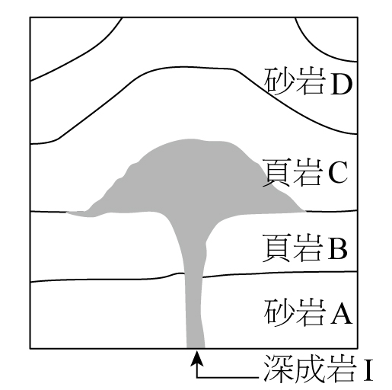
( )16. 科學家透過各種地質探勘後，繪製出某地區的地層示意圖（附圖），假設此露頭不曾經過地層倒轉，則下列敘述哪些正確？（應選2項）
(A)岩層的生成順序可能是A–B–I–C–D
(B)岩層的生成順序可能為A–B–C–D–I
(C)該火成岩形似火山，A、B先生成，火山I和C同時形成
(D)根據截切定律，I比A、B和C早生成
(E)缺乏化石和定年資料，無法判斷岩層的確切年代。
( )17. 以下短文有不少謬誤，下列以粗體底線標示的敘述哪些正確？（應選3項）
人類生活對石油的依賴甚深；然而(A)石油是化石燃料的一種，屬於非再生資源，終有枯竭的一天，且大量使用石油已對地球環境與其永續發展造成了許多負面的衝擊。
石油常作為燃料，是許多機具運作的能量來源，但是(B)石油的燃燒會釋放出大量的二氧化碳到氣圈中，強化溫室效應，這已被認為是今日全球暖化的主因，且(C)二氧化碳進入平流層後，會與臭氧產生反應，導致臭氧洞的產生；此外，大氣中二氧化碳氣體驟增的結果，亦使得海洋中溶解、吸收的二氧化碳驟然增加，二氧化碳被海水吸收後會形成碳酸，造成了海洋酸化，(D)海洋中具矽質殼體的生物，例如：矽藻，將首當其衝受到殼體溶解的威脅，生態系統也將岌岌可危。
石油亦是塑膠製品的原料，而塑膠多難以自然分解，眾多未被妥善回收的廢棄塑膠製品會到達海洋。(E)在北太平洋環流系統包圍的中央海域中，那裡流速緩慢，也發現有塑膠碎屑聚集的大型區塊，由於這些碎屑在海水中過於富集，已嚴重破壞海洋生態環境。
( )18. 電波望遠鏡之父顏斯基（Karl Jansky）利用自製天線偵測暴風雨的電波訊號時，另外發現不明來源的訊號。他花了一年時間研究這個不明電波，發現每隔23小時56分出現一次最大值。根據這個發現，可以猜測這個不明電波最可能來自何處？
(A)地球電離層 (B)銀河系中心 (C)太陽 (D)金星 (E)月球。

答 案
第壹部分
一、單選題
1.E 2.D 3.C 4.D 5.E 6.C 7.D
二、多選題
8.ADE 9.BD 10.ADE
三、綜合題
11.ABC
第貳部分
12.D 13.C 14.A 15.AD 16.BE 17.ABE 18.B

解 析
第壹部分
一、單選題
1. 由題意得知甲天體的質量約為乙天體的1000倍，星系團由星系組成，故甲天體為星系團，乙天體為星系。而甲的波長皆大於乙的波長，故甲天體的紅位移效應較明顯，由都卜勒效應可以推論，甲天體遠離的速率比乙大。
出處：【龍騰版】基礎地球科學(上) 第2章太空中的地球2-2認識星空
2. 地面氣壓為76 cm-Hg，山頂氣壓下降7.6 cm-Hg，故約相當地面氣壓的9/10，所以山頂氣壓約為1013×0.9＝911.7百帕，對比圖表大約是1000公尺，氣溫約下降6.5度，所以山頂氣溫約為13.5度。
出處：【龍騰版】基礎地球科學(上) 第3章地球的結構 3-1大氣的結構
3. 由等延時線判讀，臺灣位於4小時之後一些時間，故選5小時。
出處：【龍騰版】基礎地球科學(上) 第6章天然災害6-2地質災害
4. 圖中比例尺可以推估距離，由等延時線可以得知時間差，故本圖可以推估海嘯波的行進速度。
出處：【龍騰版】基礎地球科學(上) 第6章天然災害 6-2地質災害
5. 由班尼奧夫帶可以找到隱沒帶，隱沒帶隱沒的方向可以判斷兩板塊彼此的關係，在臺灣東北部的剖面可以判斷，菲律賓海板塊向北隱沒到歐亞板塊的下方，在臺灣南部的剖面可判斷，歐亞板塊向東隱沒到菲律賓海板塊的下方，故選(E)。
出處：【龍騰版】基礎地球科學(上) 第5章固體地球的變動 5-4臺灣的地殼變動
6. (A)板塊運動速率越快，板塊之間相對的張力、壓力或剪力就越大，越容易形成地表變形或地震，會引發更多山崩。(B)含水量越高的岩層摩擦力越小，孔隙水壓越大，越容易發生山崩。(C)節理是岩層受力的破裂面，越發達則岩層破裂越多，結構越鬆散，而容易山崩。(D)山坡坡度越大下滑的力量越大，越容易引發山崩。(E)岩層和坡面的傾斜方向相同即為順向坡，若岩層傾角比坡面傾角小更容易引發山崩。
出處：【龍騰版】基礎地球科學(上) 第6章天然災害 6-2地質災害
7. (A)地震規模是指當次地震釋放的能量大小。(B)訂出地震震央和震源位置至少需三個以上的測站。(C)震度和當地地質環境有密切關係，越鬆軟的岩層振幅越大，震度也會增加。(D)土壤液化會導致地層軟化而導致建物下陷或坍塌。(E)地表搖晃和地震波的振幅有關，和波速無關。
出處：【龍騰版】基礎地球科學(上) 第5章固體地球的變動 5-3地震與火山、第6章天然災害 6-2地質災害
二、多選題
8. (B)黑子區域的氣體成分與其它太陽表面相同，大部分是氫與氦元素，黑子區域因溫度較低，發光較弱，故看起來較暗。(C)黑子群的上方經常發生太陽閃焰或日冕物質抛射等劇烈活動，產生極強的太陽風，會對地球磁層和電離層形成干擾。
出處：【龍騰版】基礎地球科學(上) 第2章太空中的地球 2-1地球所處的太空環境
9. 該天體之視星等為2.5，若移除星際塵埃之影響看起來會更亮，所以實際視星等的數字會更小，故Δm＜0，光譜的型態取決於該天體的質量大小與溫度，和∆m無關，此外天體距離地球越遠，中間的星際塵埃越多，影響會越明顯。天體若位於本星系之外，仍然會受星際塵埃之影響。
出處：【龍騰版】基礎地球科學(上) 第2章太空中的地球 2-3觀察星空
10. (B)颱風是熱帶低壓，鋒面是兩不同屬性氣團的交界面。(C)北太平洋颱風的路徑主要受到太平洋高壓引導。
出處：【龍騰版】基礎地球科學(上) 第6章天然災害 6-1氣象災害

三、綜合題
11. (A)對流層內會形成劇烈的垂直對流而引發閃電雷擊等現象。(B)夏天由於氣溫高，大氣更不穩定，午後熱對流是夏季常見的天氣型態。(C)東北季風沿地形爬升的速度不快，對流情形較緩和，極少發生閃電。(D)鋒面有多種形式，暖鋒區域對流比較緩和，極少有閃電發生。(E)颱風是一種很強的對流作用，在其螺旋狀雲系中會形成許多強烈的對流雲，並發生閃電，只是風雨聲過大不容易察覺。
出處：【龍騰版】基礎地球科學(下) 第3章多變的天氣 3-2影響氣象的因素

第貳部分
12. 哈雷彗星、天王星、冥王星都屬太陽系內天體，故比織女星近。室女座星系團是本星系群外之天體群，比仙女座星系更遠。織女星是銀河系內的恆星，而仙女座星系位於銀河系外，故X最適當為銀河系中心。（織女星距離26.5光年，銀河系中心距離2萬8千光年，仙女座星系距離250萬光年，室女座星系團距離6千萬光年）
出處：【龍騰版】基礎地球科學(上) 第2章太空中的地球 2-2認識星空
13. 由題意知，地面空地量到氣溫、露點溫度皆為30℃，所以地表空氣已達飽和，運用飽和空氣塊的溫度直減率6℃/公里，上升2公里，故氣溫下降12℃，且空氣都維持在飽和狀態，所以當地氣溫和露點均為18℃。
出處：【龍騰版】基礎地球科學(下) 第3章多變的天氣 3-2影響氣象的因素
14. 越小尺度的天象現象必須越精密的大氣模式進行推估，且大氣模式主要由過去所在地的氣象資料所建立，具有地域的特性。(A)鋒面的尺度在寬度約百公里長度約千公里以上。(B)龍捲風約在數百公尺以下等級。(C)午後熱對流約在十公里到數十公里等級。(D)該氣象模式適用東亞，並未涵蓋整個赤道太平洋。(E)街道上的風速觀測尺度在數十公尺等級。故本題選(A)。
出處：【龍騰版】基礎地球科學(下) 第3章多變的天氣 3-3天氣預報
15. 海洋的溫度垂直變化如下圖（低緯度區域）
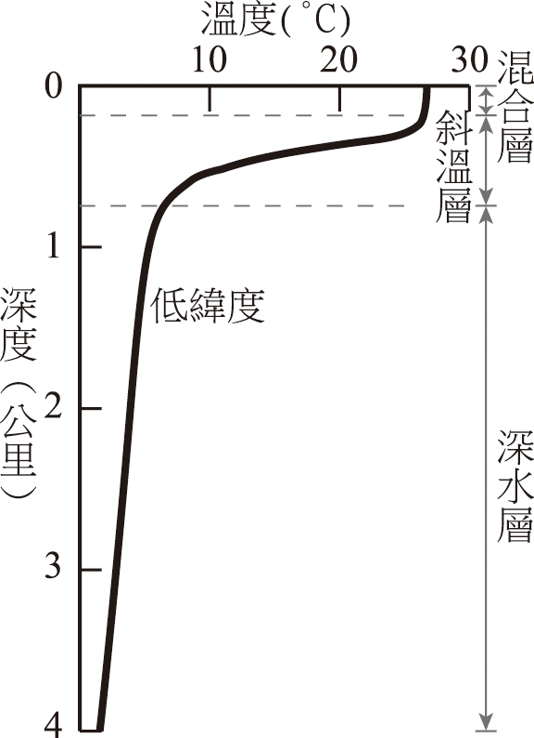
先觀察1000公尺以上區域，這時水深較淺，但溫度變化極為明顯，隨著溫度下降聲速也變慢，故在溫度欄位選(A)，再觀察1000公尺以下溫度幾乎沒有變化，這時再對照聲速的垂直變化，聲速隨深度越來越快，也就是壓力越大聲速越快，故壓力欄位須選(D)。
出處：【龍騰版】基礎地球科學(上) 第3章地球的結構 3-2海洋的結構
16. 由圖形可以判斷，A和B地層被深成岩I截斷，C和D地層被深成岩I入侵時隆起變形，故該地區地質事件發生的先後順序為A–B–C–D–I。由於無定年和化石對比的資料，因此只能知道地質事件的相對發生順序，無法得知確切的絕對年代。
出處：【龍騰版】基礎地球科學(上) 第1章人與地球環境 1-2探索地球歷史
17. (C)臭氧洞的形成是因氟氯碳化物（CFC）的排放，而非二氧化碳的排放。(D)海洋酸化會使碳酸鈣質骨骼或外殼的生物造成殼體脆弱或溶解的危險。
出處：【龍騰版】基礎地球科學(上) 第1章人與地球環境 1-4人與環境 唇齒相依
18. 由題意知道該不明電波每隔23小時56分出現一次最大值，此一周期為恆星日之週期，所以，選項中以銀河系中心之視運動週期最符合。
出處：【龍騰版】基礎地球科學(下) 第5章時序的根源 5-1曆法與日月地的運行

